Imagen antes de personalizar la aplicación:

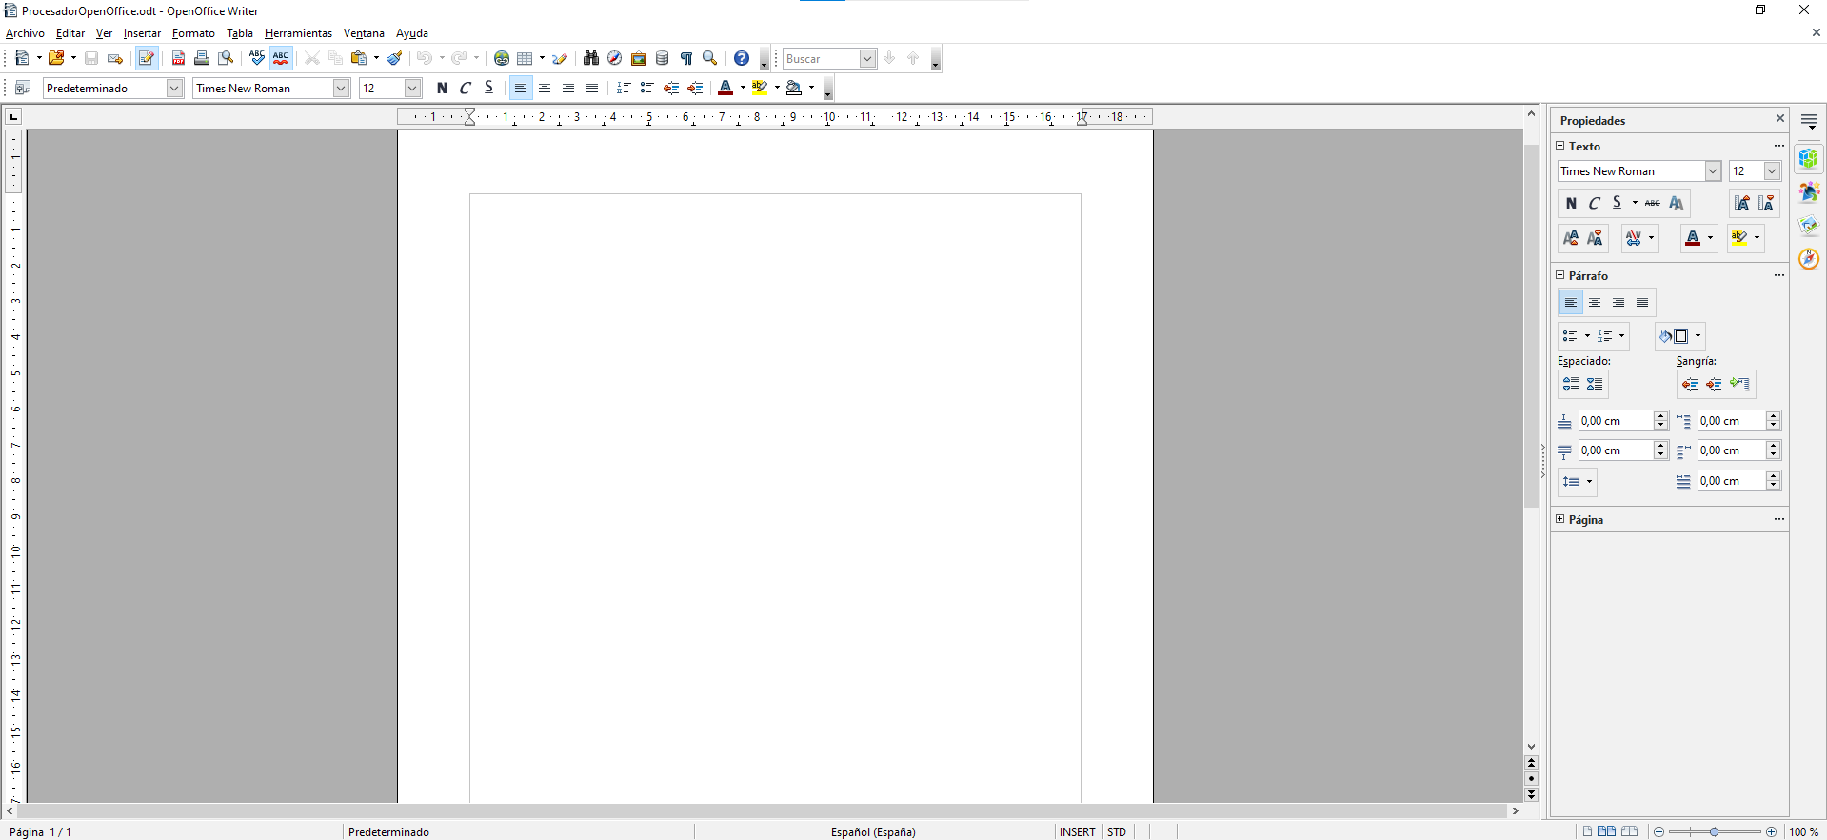
Imagen después de personalizar la aplicación:
